Ответьте на вопросы:

1. Как называется место, где зимой спит медведь?

-гнездо

-лежбище

-берлога

-отель

2. Где живет лиса?

-в норе

-в дупле

-в гнезде

-в пентхаусе

3. Группа волков – это:

-рой

-стадо

-прайд

-стая

Найти страны на карте

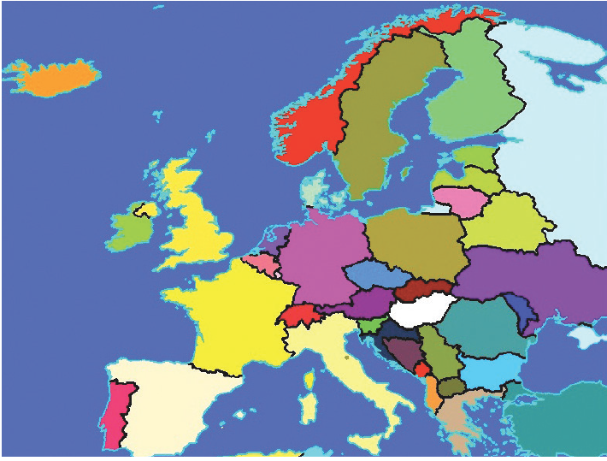

Украина, Германия, Франция, Великобритания, Португалия, Польша, Италия, Швеция, Беларусь, Турция, Норвегия, Швейцария, Австрия, Финляндия, Молдавия, Исландия, Дания